ПОЗНАВАТЕЛЬНО-ТВОРЧЕСКИЙ ПРОЕКТ

Экологическое воспитание как элемент нравственного воспитания
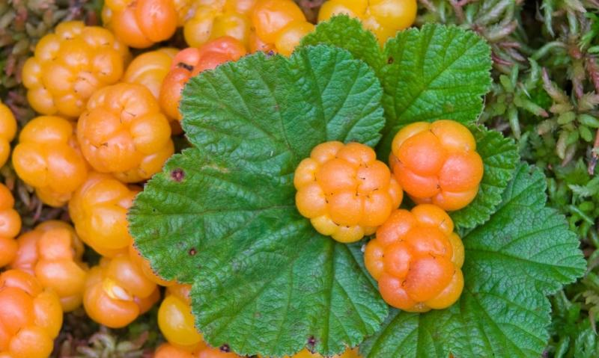

Афанасова Людмила Алексеевна,
воспитатель
МАДОУ № 15 г. Апатиты

Познавательно-творческий проект
«ЯГОДЫ НАШЕГО КРАЯ»

Проблема:
Общаясь с детьми, мы обратили внимание, что у них недостаточные знания о ягодах, произрастающих на территории нашего края, решили заинтересовать детей. Мы предположили, что, расширив знания детей о ягодах родного края, будем способствовать их практическому применению в оздоровлении организма и бережному отношению к природе. Творческие задания проекта будут стимулировать потребность детей в самореализации, самовыражении, творческой деятельности.
Дети примут участие в создании альбома «Ягоды нашего края».

Цель проекта:
Формировать представления у старших дошкольников о ягодах нашего края, их пользе для здоровья, о полезных свойствах.

Задачи проекта

Образовательные:

1.Формировать у детей представление о ягодах родного края.
2.Познакомить детей с полезными свойствами ягод
3.Формировать навыки исследовательской деятельности

Развивающие:
1.Развивать воображение, мышление, речь в процессе наблюдения, исследования природных объектов.
2.Научить использовать дары природы для сохранения собственного здоровья
3.Обогащать словарный запас детей и их знания о ягодах
4.Развивать умение передавать свои чувства от общения с природой в рисунках и поделках

Воспитательные:
1.Воспитывать экологическую культуру детей, коммуникативные навыки, самостоятельность, трудолюбие, наблюдательность и любознательность.

Тип проекта: коллективный, познавательно-творческий

Срок реализации проекта: 2 месяца (октябрь-ноябрь)

Участники проекта: дети, родители, воспитатели, учитель-логопед

Организация проекта: подбор литературы, энциклопедий, фото, тематических картин.

Материально-техническое оснащение: компьютер, интерактивная доска, фотоаппарат; баночки для варенья, ложечки, салфетки, вазочки под варенье, ягоды замороженные и засушенные.
Атрибуты к играм, муляжи ягод, баночки из картона с изображением ягод для составления рассказов.

Формы реализации проекта: беседы, художественно-продуктивная деятельность (лепка, рисование).
Творческая деятельность – создание альбома. Исследовательская деятельность. Постановка проблемных ситуаций и решение ситуационных задач.
Игровая деятельность

Методы проекта:
*Исследовательские: проблемные вопросы, вкусовая дегустация.
*Наглядные: использование ТСО, презентации; энциклопедии, наборы открыток, фотографии, тематические картинки; дидактические игры.
*Словесные: беседы, чтение литературы, консультации для родителей, объяснения.
*Ситуационные задачи, создание альбома о ягодах.

Предполагаемый результат:
В результате данного проекта, мы предполагаем, что дети узнают и запомнят названия ягод, их полезные свойства, научаться различать их по внешнему виду.
В процессе работы будет происходить развитие познавательных процессов, творческих способностей, словаря детей.
Любая детская инициатива будет поддерживаться и развиваться.
Дети группы, узнав, какими полезными свойствами обладают ягоды края, будут употреблять их в пищу и бережно к ним относиться.
Дети примут участие в создании альбома «Ягоды нашего края».

Продукт проектной деятельности:
Альбом о ягодах нашего края

Используемая литература:

Н.Е. Веракса, А.Н. Веракса «Проектная деятельность дошкольников». Пособие для педагогов дошкольных учреждений. Издательство «МОЗАИКА-СИНТЕЗ», 2008 год
О.И. Крупенчук «Стихи для развития речи». Пособие по логопедии для детей и родителей. Издательский дом «Литера». Санкт-Петербург
О.Л. Князева, Р.Б. Стеркина «Безопасность». Учебное пособие по основам безопасности детей старшего дошкольного возраста. Издательство «Москва», 1998г.
Ю. Соколова «Развитие речи. Готовимся к школе по интенсивной методике». Москва, 2008г.
Интернет-ресурсы

БЕСЕДА: «ЯГОДЫ НАШЕГО КРАЯ. КАКИЕ ОНИ?»

ЦЕЛИ: дать представление о съедобных и несъедобных ягодах, произрастающих в нашем крае, научить их различать по виду, закрепить правила поведения в лесу.

ХОД БЕСЕДЫ

В гости к детям приходит Старичок-Лесовичок
- Здравствуйте, ребятушки! Пришёл я к вам, чтобы пригласить вас в мой чудесный лес за ягодами. Любите собирать ягоды? (ответы детей). Ну, тогда берите корзинки и в путь. Дорога предстоит длинная.
Звучит музыка… Дети отправляются в лес.
Идём по узенькому мостику (боком), по широкой тропинке, а впереди такие большие лужи, надо их перешагнуть. Дальше болото, перепрыгиваем с кочки на кочку. Убежим быстрее с болота (лёгкий бег). Ну, вот и подошли к лесу. Устали? (ответы детей).
Лесовичок: Давайте отдохнём. Заходите, пожалуйста, в мой лес! Садитесь на пенёчки.
Мы пришли в осенний лес
Сколько здесь вокруг чудес!
Справа ёлка от нас стоит
Слева ягодка на нас глядит.

Лесовичок: Сейчас проверю, знаете ли вы ягоды? Каждую съедобную ягодку кладите себе в корзинку.

Я красна, я кисла,
На болоте я росла.
Дозревала под снежком,
Ну-ка, кто со мной знаком? (клюква)

Что за бусинки вот тут
На стебле нависли?
Глянешь, слюнки потекут,
А раскусишь – кисло! (брусника)

Под листом на каждой ветке
Сидят маленькие детки.
Тот, кто деток соберёт,
Руки вымажет и рот. (Черника)

Оранжевая матрёшка,
Беленькое сердечко. (Морошка)

Лесовичок: Молодцы, сколько съедобных ягод положили себе в корзинки. Ягоды, прогретые летним солнцем, напоенные дождём,- клад витаминов. Врачи уверены, чем больше человек употребляет ягод, тем меньше он подвержен заболеваниям зимой и весной. Ягоды богаты глюкозой и фруктозой, органическими кислотами, дубильными веществами. Имеются также минеральные вещества, каротин, витамины. Лесовичок предлагает детям попробовать ягоды на вкус.
Лесовичок: Ребята, какие вы знаете лесные ягоды?
Дети: малина, земляника, черника, брусника, морошка, клюква, рябина, шиповник. А ещё есть костяника
Лесовичок: Будьте осторожны, в лесу притаились и ядовитые ягоды. (Лесовичок предлагает детям слайды с изображением ядовитых ягод: волчья ягода, вороний глаз)
Лесовичок: Ребята, хотите узнать какое угощение однажды сварила ведьма в нашем лесу? Послушайте стихотворение.

Вкусный суп
Ведьма суп варить решила
Змей сушеных покрошила
Развела большой костёр
И поставила котёл.
Между сосен и полянок
Собрала ведро поганок,
Поскакала за бугор, отыскала мухомор,
Для приправы – бузины, для отравы – белены,
Волчьих ягод полкорзины
И отличной свежей тины…
Супчик вышел – то, что надо,
Целых двадцать литров яда!

Лесовичок: Но если ты вдруг съел незнакомую ягоду, скорее скажи об этом взрослым. При отравлении грибами или ягодами необходимо немедленно обратиться к врачу или вызвать «Скорую помощь». До прибытия врача нужно очень быстро оказать первую помощь: выпить не менее одного литра воды комнатной температуры и вызвать рвоту. Так повторяют пять раз. Запомните, ребята, каждая упущенная минута может стоить жизни. Но будем надеяться, что с нами этого не случиться, потому что вы очень хорошо запомнили ядовитые ягоды, и они никогда не попадут к вам в корзину.
Наши ручки устали собирать ягоды, надо дать им отдохнуть.

Пальчиковая гимнастика
Я по лесу пойду, я брусничку найду.
А ещё морошку соберу в ладошку.
Чернику и клюкву положу я в кружку.
Прыгну через лужицу, голова закружится
Костянику подниму и тебя я угощу.

Лесовичок: Ребята, а мы не забыли, как себя в лесу надо вести?
Дети: нельзя в лесу шуметь, кричать; нельзя ломать деревья; нельзя трогать птиц; нельзя зажигать костёр, а то могут погибнуть звери и птицы, нельзя разорять птичьи гнёзда и брать птенцов из гнезда.
Лесовичок: Правильно, ребята. Ну что ж, пора нам из леса выходить.
Пожелтели листья и тихо зашептали на ветру (ш-ш-ш)
Ветер стал холодный, сердитый и завыл, что есть силы (У-у-у-у)
Испугались листья ветра и полетели с деревьев на землю прятаться от ветра на лесных тропинках (шу-шу-шу)
В опавшей листве зашуршал ёжик, зафыркал, что-то заворчал – у-фо – у-фу – у-фа – у-фы
Громко кричит ворона, а ей отвечает эхо (кар-кар-кар)
Поёт прощальную осеннюю песню медведь (р-р-р-р).
Лесовичок: Вот мы и вышли из леса. А скажите мне, какие ягоды растут у вас на дачах?
Дети: клубника, смородина, крыжовник, малина.
Лесовичок: Вот видите, ребята, сколько витаминов вокруг вас. Кушайте на здоровье! А мне пора! До свидания, дети! Берегите себя!

ЭКОЛОГИЧЕСКАЯ СКАЗКА

«ВОЛШЕБНЫЙ ШИПОВНИК»

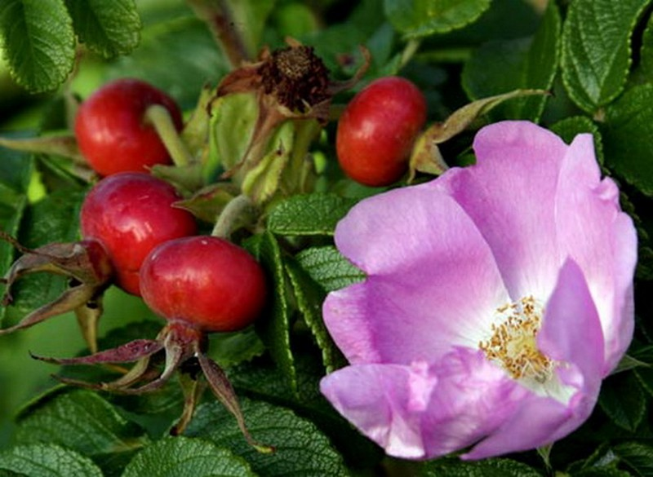

МАДОУ № 15 г. Апатиты
Воспитатель: Афанасова Л.А
ДЕЙСТВУЮЩИЕ ЛИЦА

Ведущая
Ласточка
Алёнка
Ромашка
Ворон
Василёк
Шмель
Медведь
Бабушка

Ход театрализованной деятельности

Ведущая: Когда-то сказки по воздуху летали, друг друга за крылышки хватали. А я за ними на золотом коне скакала да в мешок их собирала. Вот одну из таких волшебных сказок мы и покажем.
За горами, за долами, в одной деревушке, в маленькой избушке жили-были бабушка и её внучка Алёнушка. Наступила зима. Бабушка стряпала вкусные пироги, вязала тёплые рукавички, а внучка шила.
Алёнушка (поёт): Я девочка Алёнка,
Пою я песни звонко.
Ля-ля-ля, ля-ля-ля.
Цветочки вышиваю,
На солнышко смотрю.
Для бабушки любимой
Платочек я сошью.
Ведущая: Жили они, не тужили, да вот только заболела бабушка. Испугалась Алёнушка, жалко ей стало бабушку. Очень уж любила она её. Позвала Алёнушка доктора, и сказал он, что бабушку может вылечить только настой плодов шиповника. Оделась Алёнка потеплее и отправилась на поиски шиповника. Шла по зимнему лесу, устала, нигде шиповника найти не может. Села на пенёк и заплакала. Мимо пролетал Ворон.
Ворон (поёт): Кар-кар-кар
Я – чёрный ворон
Везде летаю,
Про всех я знаю, кар-кар-кар.
Ведущая: Увидел Ворон девочку и спрашивает
Ворон: Здравствуй, девочка! О чём ты так горько плачешь?
Алёнка: Ищу я шиповник, чтобы вылечить свою бабушку.
Ворон: Бедная, маленькая девочка! Разве ты не знаешь, что шиповник можно собирать только осенью?
Ведущая: Заплакала Алёнка ещё громче.
Ворон: Не плачь, Алёнушка, я тебе помогу. Бери моё пёрышко. Оно не простое, а волшебное. Махни вправо, махни влево, повернись вокруг себя и скажи волшебные слова: «Раз, два, три – пёрышко лети»
Алёнка: Вправо, влево покружусь, раз, два, три-пёрышко лети!
Ведущая: Закружилось пёрышко, полетело, а когда на землю село, нег стал таять, побежали ручьи. Вокруг повеяло весной.
Звучит пьеса «Апрель» Чайковского
Ведущая: Идёт Алёнушка, любуется весенним лесом. Ищет шиповник, а найти не может.
Вот прошла зима
Снег ещё лежит
Но уже домой ласточка спешит.
Ласточка (поёт): На моём пути горы и леса
Как тебя люблю я, красавица весна!
Здравствуй, девочка!
Алёнка: Здравствуй, Ласточка! Помоги мне найти шиповник для моей бабушки.
Ласточка: Алёнка, сейчас весна, у шиповника только появляются зелёные листочки. Тебе нужно ждать осени (Улетает).
Ведущая: Тут вспомнила Алёнка про своё волшебное перо.
Алёнка: Вправо, влево покружись
Раз, два, три – пёрышко лети!
Ведущая: Закружилось пёрышко, быстро полетело, а когда на землю село, видит Алёнка: солнце весело улыбается, птицы поют, на полянке цветы цветут. На полянке сидят два цветочка.
Ромашка и василёк поют песенку
Ромашка: Мы цветочки луговые
Василёк: Все прекрасно знают нас
Ромашка: Я Ромашка бела,
И нарядна, и скромна.
Василёк: Ну а я, Василёк,
Самый лучший цветок (напевают, кружатся)
Ведущая: А в это время шмель летит да всё жужжит, жжжужжит, жжжужжит.
Шмель тяжёлый, полосатый,
Целый день летал в саду,
Он не просто так летал,
Он цветы в саду считал,
Он ворчал…
Шмель: Трудна работа!
Ведь цветам в саду нет счёта!
Ведущая: Подходит Алёнушка к цветам и говорит
Алёнушка: Здравствуйте, цветочки луговые, и ты, дядюшка Шмель! Не видали ли вы, где куст шиповника растёт?
Шмель: Я везде летал и шиповник встречал. Но на нём сейчас цветочки, а плодов я не видал.
Ромашка: Разве ты не знаешь, Алёнушка, что плоды созревают осенью?
Шмель и Цветы уходят.
Ведущая: Вспомнила девочка про пёрышко и повеселела.
Алёнка: Вправо, влево покружусь.
Раз, два, три – пёрышко, лети!
Ведущая: Вот и листья пожелтели,
Закружил их ветерок.
Поднялись и полетели,
И на землю тихо сели.
Видит Алёнушка – по лесу Медведь идёт.
Медведь: Вы стеснятся, бросьте,
Приходите в гости!
Путь ко мне не длинный,
Угощу малиной!
Здравствуй, Алёнушка!
Алёнушка: Здравствуй, Мишенька! Скажи, а ты не видел куст шиповника?
Медведь: Пойдём, я тебя к нему отведу. Подходит к кусту шиповника. А вот и тот самый шиповник!
Алёнка укололась о шиповник.
Алёнка: Ой-ой-ой, как же я сорву его ягоды?
Медведь: Отгадай мою загадку и получишь ягоды.
«Стоит колючка, кто подойдёт, того кольнёт»
Алёнка: Шиповник
Медведь: Молодец! Вот тебе и плоды шиповника.
Алёнка: Спасибо тебе, Мишенька!
Ведущая: Обрадовалась Алёнка, махнула своим волшебным пёрышком и очутилась у домика бабушки. Заварила внучка бабушке чай из плодов шиповника, напоила её чаем, и выздоровела бабушка. Рассказала ей Алёнушка о своём путешествии.
Позвали они всех, кто помогал Алёнушке, в гости пить чай.
СТИХИ О ЯГОДАХ
КЛЮКВА
Нет кислее ягод этих,
Только всё равно приветь их
Витамин в них – лучший друг вам,
Замечательная клюква!
В. Сибирцев

МОРОШКА
Морошка, морошка,
Тоненькая ножка!
Ягодка фонарик
Сладостью одарит.
Осень подоспела,
Ягода поспела.
Спелая морошка –
Жёлтая серёжка!

МАЛИНА
Собирала я в лесу
Ягоду малину.
Я домой не донесу
Полную корзину.
Ягодка по ягодке-
Дело продвигается,
Ягод убавляется…
Солнце греет горячо,
Далека дорога.
Не отведать ли ещё
Ягодок немного!
Н. Саконская

РЯБИНА
Хоть зима свои перины
Расстелила у рябины,
И вокруг морозом веет,
Ярко ягода алеет.
В. Сибирцев
ЧЕРНИКА
Чернику рвите осторожно:
Окрасит руки, как чернила;
Отмыть их сразу невозможно,
И не поможет даже мыло.
Но радует черника нас-
Она полезная для глаз!
Н. Меркушова

СМОРОДИНА
За день нами пройдена
Красная смородина,
Вся рубинами искрится,
Ягод столько не приснится! В. Сибирцев
КРЫЖОВНИК
Этот куст зовут крыжовник,
Он колючий как чиновник
Плод пузат и важен с виду,
Куст не даст плоды в обиду.
В. Сибирцев

БРУСНИКА
У брусники вкус особый:
То ли кислый, то ли нет.
Сколько ты её не пробуй,
Не найдёшь на то ответ.
А зелёные листочки
Не желтеют и зимой
Приносили мы из леса эту ягоду домой
А. Быдарин

КЛУБНИКА
Клубника поспела!
Вся грядка горит!
Так сладко к себе ароматом манит
- Бабуля! Я буду тебе помогать!
Но ты разреши хоть клубничку сорвать!

ПОСЛОВИЦЫ О ЯГОДАХ

*Какого куста ягода, такого она и вкуса
*Нашего поля ягода
*Не твоему носу рябину клевать, ягода нежная
*Едет, что по клюкву ягоду
*С дурного куста и ягода пуста

ЗАГАДКИ О ЯГОДАХ

Ягодку сорвать легко-
Ведь растёт невысоко
Под листочки загляни-ка-
Там созрела…(земляника)

Эту ягодку найдёте не в саду, а на болоте
Круглая, как пуговка,
Красненькая…(клюковка)

В красном тельце
Костяное сердце (костяника)
Эти ягоды все знают
Нам лекарство заменяют
Если вы больны ангиной,
Пейте на ночь чай с…(малиной)

Много тёмно-синих бус
Кто-то уронил на куст.
Их в лукошко собери-ка
Эти бусинки…(черника)

На болоте уродилась,
В мягкой травке притаилась.
Жёлтенькая брошка –
Ягодка…(морошка)

На колючей тонкой ветке
В полосатых майках детки
Куст с шипами – не шиповник,
Как зовётся он? (крыжовник)
Ярко-красных, чёрных, белых
Ягодок попробуй спелых
Сельский сад – их родина
Что это? (смородина)

«ДЕГУСТАЦИЯ ВАРЕНЬЯ»

Исследовательская деятельность с родителями и детьми
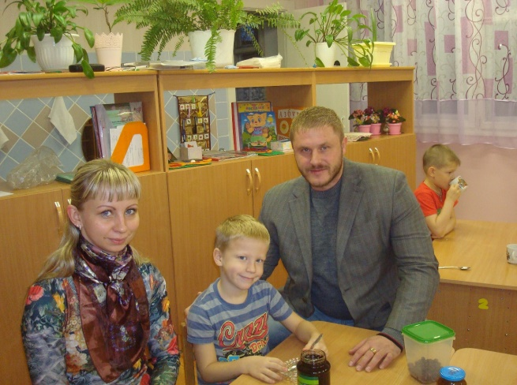
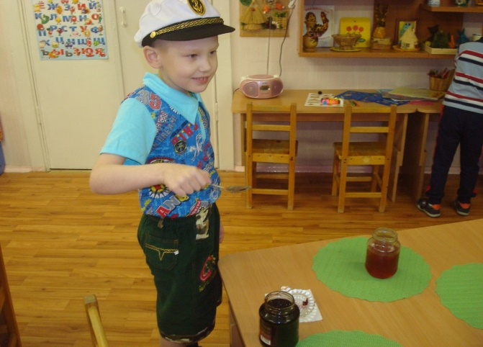 | 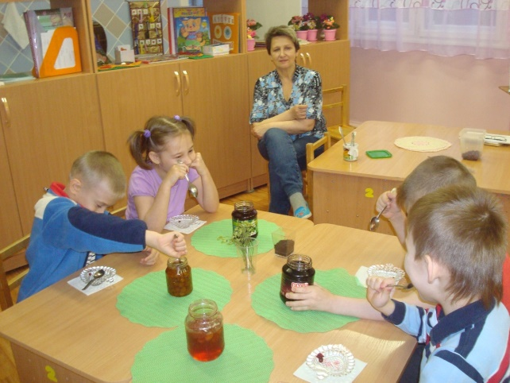

ИГРЫ И УПРАЖНЕНИЯ.
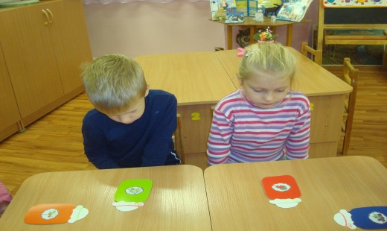

Игра «Назови правильно»
У детей на столах «баночки» с вареньем, на которых изображены ягоды. Предлагаем детям рассмотреть свою картинку и правильно назвать ягодное варенье. Например: варенье из ягод черники-черничное варенье; затем дети меняются картинками.

Упражнение «Разноцветные корзинки»
На наборном полотне перед детьми красная и жёлтая корзинки и комплект картинок с лесными и садовыми ягодами нашего края. Воспитатель предлагает детям рассмотреть картинки и поместить в красную корзинку только те картинки, на которых изображены садовые ягоды, а в жёлтую корзинку-картинки с изображением лесных ягод.
Упражнение «По ягоды» (координация речи с движением)
Мы шли-шли-шли (маршируют, руки на поясе)
Землянику нашли (наклонились, правой рукой коснулись носка левой ноги)
Раз, два, три, четыре, пять (маршируют)
Мы идём искать опять (наклонились, левой рукой коснулись носка правой ноги)

Пальчиковая гимнастика «За ягодами»
Раз, два, три, четыре, пять (пальчики обеих рук «здороваются», начиная с больших)
В лес идём мы погулять (обе руки идут указательными и средними пальцами)
За черникой, за малиной, (загибают пальчики, начиная с большого)
За брусникой, за калиной.
Землянику мы найдём
И братишке принесём.

КОНСПЕКТ НОД: «КАК РЯБИНА ХОРОША!»

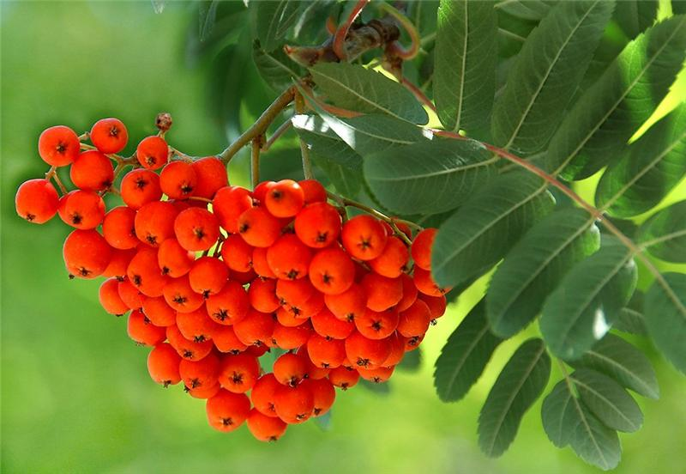

«КАК РЯБИНА ХОРОША»
Цель: учить детей рисовать ветку рябины, совершенствовать технику рисования с натуры (передача в рисунке строения, формы, пропорций ветки рябины); показать один из приёмов работы с акварелью: вливание одного цвета в другой; приём рисования ватными палочками; воспитывать чувство любви к красоте родной природы.
Материал: карандаши, палитра, кисти, вода, веточка рябины в вазе, ватные палочки, салфетки.
Предварительная работа: экскурсия в парк, рассматривание деревьев, в частности рябины; рассматривание картины В.Стожарова «Красная и чёрная рябина»; изготовление барельефа «Ветка с плодами рябины»; просмотр слайдов о ягодах рябины.

Ход НОД
Воспитатель: -Ребята, каждое время года дарит нам свою красоту. Весна – первые нежные цветы, лето – буйную зелень и яркое солнце, а осень – чудесные плоды. Вот взгляните, какую красивую веточку рябины подарила нам осень! Все ягодки собраны в гроздь.
Как рябина хороша:
И кудрява, и стройна.
Украшая весь наряд,
Гроздья красные горят.
Сейчас мы попробуем рисовать ветку рябины карандашом и красками так, чтобы на листьях один цвет переходил в другой постепенно. Ветку располагаем в вазе, от ветки вправо и влево отходят листики; между ними находится плодоножка с гроздью ягодок, под весом которых она наклонилась. Размер грозди приблизительно такой же, как и листка. Теперь будем раскрашивать рисунок. Если нам нужно, чтобы на листике два или три цвета постепенно смешивались, необходимо развести в палитре 2 или 3 цвета в которые окрашены листья. Вот листик жёлтый и красный. Мы сначала рисуем жёлтым, набирая на кисть много краски, и покрываем половину листика. После этого споласкиваем кисточку, набираем красную краску, присоединяем её к жёлтой и дорисовываем вторую половину листка. Две краски смешиваются, вливаются одна в другую, жёлтый цвет постепенно переходит в красный.
-Ребята, а как будем рисовать ягодки рябинки, кто догадался?
-Дети: ватными палочками.
-Воспитатель: правильно, ватными палочками. Нужно аккуратно опустить ватную палочку в гуашь, а затем разукрасить ягодки способом «примакивания».

Пальчиковая гимнастика «За ягодами»
Раз, два, три, четыре, пять (пальчики обеих рук «здороваются»)
В лес идём мы погулять. (обе руки «идут» указательными и средними пальцами)
За черникой, за малиной (загибают пальчики, начиная с большого)
За брусникой, за рябиной.
Землянику мы найдём
И братишке принесём.

Работа детей. Итог непосредственно образовательной деятельности детей.
Выставка детских рисунков. Рассматривание. Похвала.

«ЯГОДЫ НАШЕГО КРАЯ»
